Уголок развития речи в детском саду
Учитель- логопед Кондря М.В.
Октябрь 2021г.
Овладение устной речью является важным процессом в становлении личностных качеств ребёнка. Пополняется активный словарь дошкольника, развивается умение задавать вопросы, формулировать мысли и делать выводы. Формирование и совершенствование речевых навыков осуществляется одновременно с развитием мыслительных и психоэмоциональных способностей. Речь — инструмент в исследовательской и творческой деятельности, возможность общения со сверстниками и взрослыми.
Создание и работа уголка речевого развития в детском саду: роль, значение, цели и задачи
Речь у ребёнка развивается постепенно. К 1,5 годам появляются первые простые предложения: «Дай пить», «Дай мне» и т. д. К трём годам словарный запас составляет примерно 1500 слов, ребёнок составляет сложные предложения, использует союзы, придумывает новые слова. Таким образом, уже в младших группах детского сада уделяется повышенное внимание речевым занятиям с детьми.
Процесс овладения речью — сложный процесс, который осуществляется во всех видах детской деятельности. Федеральный государственный образовательный стандарт (ФГОС) выделяет отдельную область — «Речевое развитие» — и выдвигает требования к работе воспитателя в этой направленности. Помимо разработки и проведения типовых и интегрированных речевых занятий, перед педагогом дошкольного образовательного учреждения поставлена задача в организации предметно-пространственной среды в группе. С целью развития и при необходимости корректировки речевых умений воспитанников всех возрастов оформляются несколько уголков — книжный, логопедический, театрализованный и речевой.
Речевой уголок предполагает проведение занятий индивидуальных и в подгруппах по 2–3 воспитанника. Он также становится одним из центров самостоятельной деятельности детей, им приятно и интересно изучать здесь наглядные материалы и играть.
Цель создания уголка речевого развития — оптимальная организация развивающей среды для совершенствования речевых способностей воспитанников.
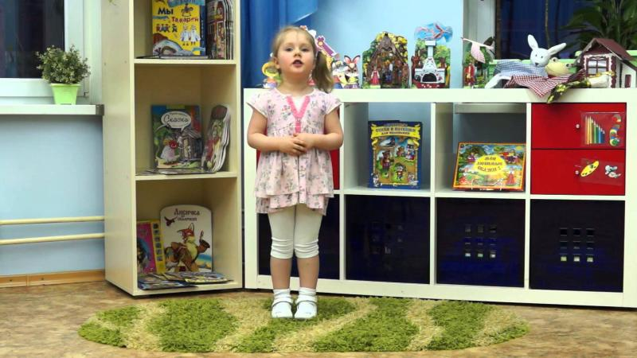
Задачи речевого уголка напрямую зависят от возрастных и индивидуальных особенностей детей.

Требования к уголку речевого развития по ФГОС ДО
- Оптимальное расположение: уголок достаточно освещён, находится в тихом месте рядом с книжным, театрализованным и сенсорного развития уголками.
- Соответствие возрастным и индивидуальным потребностям детей.
- Наличие одушевлённого персонажа — куклы или игрушки. Персонаж-хозяин уголка побуждает детей к речевой деятельности: рассказывает забавные истории, приглашает к игре, задаёт вопросы. С помощью одушевлённой игрушки осуществляется демонстрация двигательных упражнений и артикуляционной гимнастики.
- Эстетичность. Уголок оформляется в одном стиле с зонами художественного чтения и театральной деятельности. Место занятий привлекает не только яркими красками, но и интересными предметами: репродукции на стене, фигурки на полке. Дидактические и игровые материалы располагаются в уголке по темам, воспитанники учатся соблюдать порядок.
- Безопасность. Воспитанники первой и второй младшей групп самостоятельно упражняются в развитии мелкой моторики под контролем педагога (из-за опасности попадания мелких деталей в дыхательные пути). Не рекомендуется оборудовать речевой уголок навесными полками или шкафами со стеклянными дверцами. Электроприборы и источники питания должны быть недоступны детям.
Оформление речевого уголка своими руками
Центр речевого развития оборудуется и наполняется в соответствии с возрастом воспитанников. Таким образом, ежегодно он трансформируется и обогащается, чтобы детям было интересно и результативно здесь заниматься.
Для младших дошкольников уголок речевого развития может включать зону сенсорики — место для развития мелкой моторики. Как вариант, это столик с развивающими играми: пирамидки, сортер, книжки и игрушки с кнопками, мешочки для с семенами и камешками.
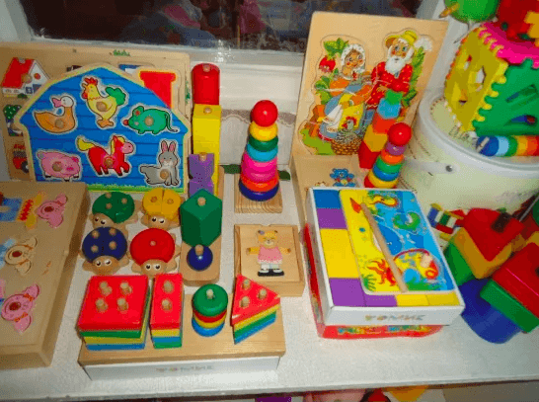
Для всех возрастных групп дошкольников в уголке должны быть представлены предметы и игровые наборы для развития речевого дыхания. Для этих целей используется бросовый материал и простые игрушки: пластиковые трубочки и стаканчики, мячики для пинг-понга, ватные шарики, султанчики и вертушки, флажки, воздушные шарики. Воспитатель включает дыхательные упражнения в игровую деятельность: «Загони мяч в ворота», «Поднять паруса!», «Мели, мели, мельничка!».
В речевом уголке старшей и подготовительной группы оформляется место для настольно-печатных игр. Подборка составляется из игр с буквами и словами:
- «Занимательная азбука»: к карточкам с буквами (прописными и печатными) надо подобрать карточки с изображением предметов на эти буквы.
- «Азбука-лото»: карточки с буками заполняются фишками с животными, названия которых начинаются на эти буквы.
- «Калейдоскоп букв»: дети учатся распознавать символьные обозначения букв на игровом поле.
- «Составь слово. Домино»: из карточек складывается изображение и его название.
- «Кто где живёт»: карточки со словами, животными и местами их обитания.
Для стимулирования речевого творчества детей, проведения игр-драматизаций в уголке оформляется небольшая зона с ширмой, декорациями, куклами. В отличие от уголка театрализованной деятельности, место для инсценировок в речевом уголке ограничено. Например, можно обклеить картонную коробку — это будет сказочный лес для фигурок. Диалог с использованием кукл на руку и бибабо можно разыграть из-за раскладной бумажной ширмы.
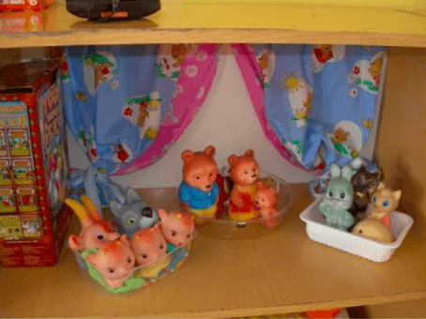
Регулярные занятия в речевом уголке способствуют созданию положительной эмоциональной атмосферы внутри детского коллектива, формируют устойчивую мотивацию к активному и культурному общению. Успешность в будущем напрямую зависит от уровня развития речи ребёнка. Богатый словарный запас, уверенность в формулировке мыслей, выученные наизусть стихотворения, знание пословиц и поговорок, выразительность речи показывают на высокий интеллектуальный уровень дошкольника.

